山东大学 计算机科学与技术 学院
大数据分析实践 课程实验报告

学号：202300130092 | 姓名：王俊磊 |  | 班级： 23数据
实验题目：
利用预训练的 BERT 模型对 MRPC 数据集进行语义相似性判别（同义预测）实验
实验学时：2 |  | 实验日期：2025.11.12
实验目的：对动手实践利用机器学习方法分析大规模数据有进一步了解, 并学习如何利用远程环境进行工程代码的调试.

软件环境：
PyCharm,PyTorch 2,HuggingFace Transformers,GPU cuda 13.0
实验步骤与内容：
1.数据准备：自定义类用于数据加载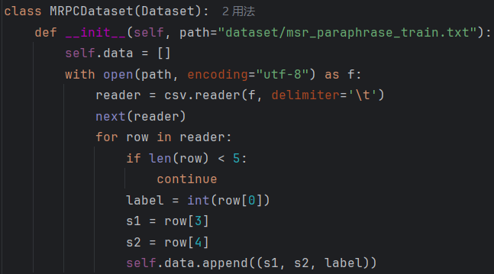
2.文本处理：自动添加 [CLS] sentence1 [SEP] sentence2 [SEP]
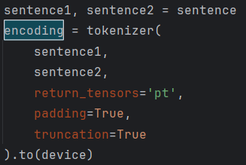
3.预训练BERT模型：
加载
使用 pooler_output作为句子对的语义表示
- 构建分类器：定义两层全连接神经网络（MLP）完成二分类
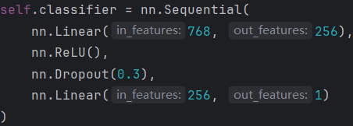
- 模型训练
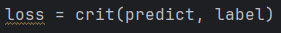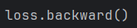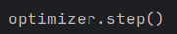
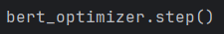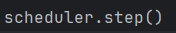
损失函数使用
概率和准确度
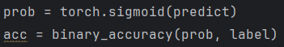
6训练日志节选：
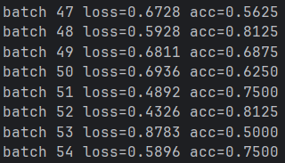
结论分析与体会：
实验成功完成了利用预训练 BERT 模型对 MRPC 数据集进行语义相似性判别任务，实现了完整的 NLP fine-tuning pipeline。从训练日志可观察到，模型初始准确率波动大，但随着训练推进逐渐稳定并提升，说明微调策略有效。BERT Tokenizer 自动完成 [CLS]、[SEP]、padding、分段编码等操作，使得句子对任务的数据处理大幅简化。通过对 BERT 与自定义全连接分类层的联合训练，完成了句子级 representation 到语义相似度判别的映射。

